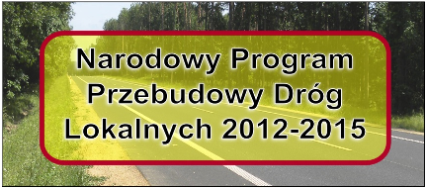

Brzeg, dnia 24 września 2015 r.
OR.IV.042.10.2015

dot. postępowania na zadanie pn.:
„Przebudowa ulic Platanowej, Topolowej i Lipowej w Brzegu – w zakresie przebudowy ul. Topolowej.”
(organizowanego w trybie przetargu nieograniczonego)
Działając w oparciu o art. 92 ust. 2 ustawy z dnia 29 stycznia 2004r. Prawo zamówień publicznych (tj. Dz. U. z 2013r., poz. 907 ze zm.) Zamawiający- Burmistrz Brzegu informuje, że decyzją Komisji Przetargowej z dnia 24 września 2015r. wybrał jako najkorzystniejszą ofertę nr 1 złożoną przez: Brukarstwo, Odwadnianie Terenu i Roboty Bitumiczne „JARZĄBEK” Sp. J., ul. Korfantego 33, 49-305 Brzeg za cenę:
netto: 406 504,07 zł,
brutto: 500 000,01 zł
Najkorzystniejsza oferta uzyskała łączną ilość punktów- 80 pkt w kryterium Cena -80% oraz kryterium Termin zakończenia realizacji przedmiotu umowy-20%.
W przedmiotowym postępowaniu złożone zostały następujące oferty niepodlegające odrzuceniu:
Numer oferty | Nazwa Wykonawcy | Liczba punktów w kryterium: Cena - 80% | Liczba punktów w kryterium: Termin zakończenia realizacji przedmiotu umowy-20% | Łączna liczba punktów
1 | Brukarstwo, Odwadnianie Terenu i Roboty Bitumiczne „JARZĄBEK” Sp. J.  Ul. Korfantego 33  49-305 Brzeg | 80,00 pkt | 0 pkt | 80,00 pkt

Burmistrz Brzegu
Jerzy Wrębiak

